Муниципальное бюджетное образовательное учреждение
«Школа №26 города Донецка»

Донецкая Народная Республика

город Донецк

Тема: «Выращивание микрозелени, как путь к здоровому питанию школьника»

Ульянченко Кира Алексеевна

3 - А класс

Руководитель: Ивко Нина Николаевна, учитель начальных классов МБОУ «Школа №26 города Донецка»

2023г.
СОДЕРЖАНИЕ

 | Введение | 3
1. | Микрозелень, ее виды и полезные свойства. | 4
2. | Технология выращивания микрозелени. | 6
3. | Освоение и результаты технологии выращивания микрозелени в домашних условиях. | 7
4. | Расчет стоимости микрозелени. | 9
5. | Рецепты использование микрозелени в питании. | 10
 | Заключение | 12
 | Список используемой литературы | 13
 | Приложения | 14

ВВЕДЕНИЕ
Часто слышу от родителей: «Не ешь чипсы! Они вредные!», «Не стоит пить кока-колу! В ней нет ничего полезного!», «Очень ярко окрашенные конфеты – это химия! Может возникнуть аллергия!» И так далее. У меня возник вопрос: «Что же такое полезная еда?». Меня заинтересовал вопрос здорового питания.
Летним солнечным днём мы с родителя зашли в кафе, где нам подали салат, выложенный сверху крошечными растениями. Мне очень понравился их внешний вид, захотелось попробовать. Оказалось, что это были ростки гороха. Я была очень удивлена. Мне не очень нравится горох. А вкус зелени был приятным и, по ощущениям, хрустящим. Мама мне объяснила, что это и есть один из видов полезной еды, которая называется микрозелень. Мне стало любопытно, как вырастить самой такую зелень в домашних условиях, узнать насколько она полезна для здоровья человека.
Гипотеза: если школьники будут употреблять достаточное количество микрозелени, то это улучшит их здоровье и повысит иммунитет.
Цель исследования: изучив специальную литературы, провести наблюдения и практические опыты, с целью выявления основных способов выращивания микрозелени и применения ее в питании обучающихся.
Задачи:
- Изучение понятия микрозелень. Разнообразие видов и свойства растений.
- Изучение технологии выращивания микрозелени.
- Освоение технологии выращивания микрозелени в домашних условиях.
- Расчёт стоимости процесса выращивания микрозелени.
- Предложение рецептов для использования микрозелени в питании.
Объект исследования: семена различных сортов микрозелени.
Предмет исследования: проращивание семян микрозелени.
Методы исследования: литературные источники, интернет, наблюдение, опыты.
Новизна: в ходе проведения опытов получены достоверные способы выращивания микрозелени в домашних условиях, с целью укрепления иммунитета, усиления витаминизирования организма и улучшения обмена веществ в организме.
Практическая значимость: возможность выращивания микрозелени в домашних условиях позволит укрепить иммунитет организма, улучшить обмен веществ, повысить уровень витаминов и минералов при систематическом употреблении микрозелени в пищу.

- Микрозелень, ее виды и полезные свойства.

Работа над этим разделом выполнялась при помощи изучения литературы, использования интернет-ресурсов, несущих информацию по использованию и выращиванию микрозелени.
Впервые понятие микрозелень появилось в начале 1980х годов, в Сан-Франциско, где известный повар начал применять ее для своих блюд. Уже к началу 2000х годов Европа начала массово выращивать микрозелень. На сегодняшний день ее широко используют в домашней кухне.
Микрозелень или микрогрин (от англ. «micro» - «микро», «green» - «зелень») — это молодые съедобные саженцы овощей и трав. Она питательна, в ней содержится огромное количество полезных для организма веществ: витамины, микроэлементы и минералы [3].
При исследовании литературы оказалось, что микрозелень часто путают с проростками и взрослой зеленью. Отличие состоит в способе выращивания и употребления. Так, проростки выращивают только в воде и собирают ещё до появления листочков, обычно через два–три дня после прорастания семечек. Микрозелень же можно выращивать на разных типах субстрата, и она бывает готова к сбору через одну–две недели после прорастания семян. Проростки едят целиком, а у микрозелени — только стебель и листья. Взрослая зелень это всем нам известная петрушка, укроп, кинза и зеленый лук.
Основные виды микрозелени:
- из семян овощей – свекла, брокколи, редис, пекинская капуста. Овощная микрозелень хорошо дополняет вкус мяса, птицы, рыбы и салатов.
- из злаковых культур – рис, овес, просо, гречиха, пшеница. Злаковая микрозелень обогащает полезными элементами и подчеркивает вкус блюд из рыбы и овощей.
- из бобовых культур – горох, нут, маш. Бобовая микрозень считается рекордсменом по содержанию растительных протеинов и полиненасыщенной кислотой Омега.
- из салатов и трав– рукола, кресс-салат, горчица, базилик. Они имеют слегка горьковатый и пряный вкус.
- из диких трав – клевер, крапива, лен, люцерна.
Микрозелень очень полезна для организма человека. Научно обосновано, что она содержит в 10-30 раз больше полезных веществ, чем в спелых овощах и фруктах.
Основной состав микрозелени:
- витамины: А, В, С, Е, К, РР;
- микро- и макроэлемены: калий, кальций, магний, железо, йод, фосфор;
- эфирные масла;
- растительные белки;
- флавоноиды;
- каротиноиды;
- антиоксиданты [4].
Все перечисленные составляющие очень важны для организма, сохранения молодости и защиты от факторов окружающей среды.
Точный состав микрозелени и ее полезные свойства для человека зависят от ее вида. В таблице 1 мы привели несколько видов микрозелени, отметили основной состав каждой из них и привели примеры полезных свойств для организма человека.

Таблица 1. Состав микрозелени и ее полезные свойства
№ | Вид микрозелени | Основной состав | Полезные свойства
1 | Свекла | Железо, фолиевая кислота | Обладает тонизирующим эффектом
2 | Базилик | Витамины А, В9, К.  Эфирные масла | Улучшает работу желудка и кишечника, ускоряет пищеварительные процессы
3 | Брокколи | Сульфорафан  Витамины С, А.  Клетчатка | Укрепляет иммунитет, ускоряет выведение шлаков
4 | Кресс-салат | Каротин, витамины группы В, железо, магний. | Улучшает работу желудочно-кишечного тракта, помогает наладить сон, и нормализует давление
5 | Рукола | Йод, витамин С | Влияет на обмен веществ в организме, способствует выведению холестерина и повышению уровня гемоглобина.
6 | Дайкон | Витамины A, B1, B2, C, РР | Усиливает защитные силы организма и стимулирует выделение желудочного сока, улучшая пищеварение
7 | Горох | Витамины группы В, С, РР. Калий, магний, фосфор | Повышает уровень гемоглобина в крови
8 | Гречиха | Рутин | Обеспечивает здоровье сердца
9 | Редис | Витамины А, С, Е, К.  Кальций, железо, сера | Улучшает работу желудочно-кишечного тракта
10 | Горчица | Витамины Е,Р,С. Белок, рутин | Замедляет старение и укрепляет стенки сосудов

Из таблицы видно, что употребление микрозелени укрепляет иммунитет человека, оказывает благотворное влияние на сердце, желудок, кишечник. Содержание в ней клетчатки способствует выведению токсинов и шлаков.

- Технология выращивания микрозелени.

Изучив литературу, нами были выявлены несколько способов выращивания микрозелени (таблица 2).
Таблица 2. Способы выращивания микрозелени
№ | Место | Плюсы | Минусы
1 | Подоконник | Возможность выращивать микрозелень круглый год, минимальные затраты | Небольшие обьемы выращивания
2 | Открытый грунт | Минимальные затраты, высокое качество растений, регулирование объема | Невозможность выращивания зимой
3 | Теплица | Выращивание круглый год, хорошее качество зелени, невысокие затраты | Не вся зелень растет в теплицах

Из таблицы 2 можно сделать вывод, что оптимально выбрать место выращивания в домашних условиях - подоконник. Для семьи не нужны большие объёмы микрозелени и на подоконнике можно выращивать ее круглый год.
Выявлено, что существует несколько способов выращивание микрозелени на подоконнике:
1. На сетке. В ёмкость кладётся рамка с натянутой сеткой, внизу ёмкости имеются отверстия для поступления воздуха к корневой системе.
2. На ватине. В любой лоток кладётся ватин — минеральная вата (обязательно базальтовая).
3. На компосте (торф низинный и верхний или любая перегнившая органика). В пластмассовый ящик для фруктов или грибов (обязательно перфорированный) на дно укладывается антимоскитная сетка, поверх неё насыпают торф или перегнившую органику. Толщина слоя 3 – 4 см.
4. В опилках. В контейнер помещаются опилки, хорошо увлажняются водой. Поверх помещаются семена и покрываются еще одним слоем опилок.
Для выращивания микрозелени необходима соответствующая среда, которая зависит от нескольких факторов:
- солнечная сторона подоконника, балкона или фитолампа;
- температурный режим 18-24 градуса;
- избегать сквозняков и горячих батарей;
- необходим регулярный полив (обрызгивание с пульвелизатора 2-3 раза в день).
Далее переходим к непосредственной технологии выращивания микрозелени.
Технология выращивания микрозелени следующая:
- замачивание семян зависит от рекомендаций производителя и вида семян;
- посев семян в выбранный грунт;
- покрытие емкости с семенами под полиэтилен;
- помещение в теплое темное место, для создания «эффекта парника» в течение 24 часов;
- снятие полиэтилена и перемещение под естественное освещение;
- полив (опрыскивание) дважды в день;
- срез выращенной зелени [5].
Изученная теоретическая информация позволила выполнить практическую и экспериментальную часть по выращиванию микрозелени в домашних условиях (см. раздел 3).

- Освоение и результаты технологии выращивания микрозелени в домашних условиях.

Изучив литературу, я приступила к выращиванию микрозелени дома. Я решила вырастить микрозелень на подоконнике используя различные семена, а именно: гороха, руколы, редиса, кресс-салата и подсолнечника (Приложение А, рис.1.).
Этапы моего выращивания:
- Подбор семян, грунта и контейнеров;
- Посев семян;
- Уход и наблюдение за прорастанием микрозелени;
- Определение благоприятных условий для роста микрозелени;
- Срез микрозелени (сбор урожая).
Для выращивания микрозелени мною были подготовлены семена 5 видов, почва в виде джутового коврика, вода, контейнеры с отверстиями на дне, полиэтилен (Приложение А, рис.2-4).
Далее произвела посадку семян в соответствии с изученной технологией выращивания микрозелени (Приложение А, рис.5-7):
- обильно смочила джутовый коврик водой, коврик должен полностью пропитаться водой;
- положила смоченный коврик в подготовленный контейнер;
- равномерно распределила семена по поверхности коврика. Семена подсолнечника и гороха предварительно замочила в воде на 6-8 часов, согласно рекомендациям производителя;
- накрыла лоток пленкой и убрала в темное место на 36 часов.
Через сутки уже я увидела первые ростки своего посева семян. Поэтому убрала пленку и выставила их на свет, на подоконник (Приложение Б, рис.8).
В процессе ухода за проращиванием микрозелени я проводила визуальный осмотр и фотографирование этапов ее выращивания.
Мною было замечено, что через сутки после посева семян подсолнечника образовалась патогенная флора в виде небольших участков белого мха. Для нормализации флоры я развела перекись водорода в воде, соотношение 1:10 и распылила из пульверизатора по всему посеву.
В процессе выращивания микрозелени были сформированы правила ухода за микрозеленью:
- регулярный полив и опрыскивание с пульверизатора микрозелени (1 раз полив утром и 1 раз опрыскивание вечером) (Приложение Б, рис.9);
- беречь ростки от прямых солнечных лучей;
- избегать сквозняков.
Выявлено в ходе наблюдения, что вскрытие всех семян произошло практически одновременно, на 2 день.
В таблице 3 представлен рост семян на джутовом коврике по дням.

Таблица 3. Скорость прорастание семян
Длина проростков, см | День
 | 1 | 2 | 3 | 4 | 5 | 6 | 7 | 8 | 9 | 10
Редис | 0 | 0,4 | 1,2 | 3,0 | 6,0 | 7,0 | 8,0 | - | - | -
Кресс-салат | 0 | 0,6 | 0,8 | 1,8 | 3,0 | 3,3 | 3,5 | 4,5 | - | -
Рукола | 0 | 0,5 | 0,7 | 1,8 | 2,0 | 2,5 | 3,0 | 3,5 | - | -
Подсолнечник | 0 | 0,2 | 0,3 | 1,0 | 3,0 | 4,5 | 7,0 | 10,0 | 11,0 | 12,0
Горох | 0 | 0,2 | 0,4 | 1,5 | 2,5 | 4 | 6,5 | 7,0 | 7,5 | 8,0

В первые 1-2 дня наиболее быстро росли редис и кресс - салат. На 6 день подсолнечник начал свой стремительный рост. Рукола росла стабильно по пол сантиметра в сутки. Наиболее медленно и неравномерно прорастал горох.
Установлено, что редис вырастает за 7 дней, кресс-салат и рукола - 8 дней, горох и подсолнечник – 10 дней.
В таблице 4 представлена оценка качества выращенной микрозелени.

Таблица 4. Качество выращенной микрозени.
Условная оценка качества микрозелени | Вид микрозелени
 | Редис | Кресс-салат | Рукола | Подсолнечник | Горох
Зелень густая, сочная, не пересыхала, зелень чистая | + | + |  | +
Размеры растений средние, но зелень тонкая |  |  | +
Зелень редкая, проростки проросли неравномерно |  |  |  |  | +
При достаточной влагообеспеченности микрозелень данных культур готова к употреблению уже через 8-10 дней. Срезать зелень нужно прямо поперек стеблей, оставляя корни нетронутыми, чтобы растения продолжали пускать ростки для повторного урожая (Приложение Г).

- Расчет стоимости микрозелени

Проведем расчет стоимости для получения 50 грамм микрозелени. А также проведем сравнительную характеристику стоимости микрозелени в местных магазинах и стоимости выращивания в домашних условиях (таблица 5).
Средняя стоимость микрозелени выращенной в домашних условиях составляет:
- семена микрозелени – 20 руб;
- джутовый коврик – 10 руб ;
- контейнер – 25 руб;
Итого: 55 руб.
Также я собрала статистику по продаже микрозелени в местных магазинах.
Сейчас в г.Донецке микрозелень можно приобрести в магазинах:
• В магазине «Sprout» (Микрозелень ДНР) микрозелень стоит от 150 рублей за 50 грамм;
• В супермаркете «Парус» от 130 рублей за 50 грамм;
• В гипермаркете «Манна» от 140 рублей за 50 грамм.
Таблица 5. Сравнительная характеристика стоимости микрозелени
№ | Место продажи | Стоимость, руб.
1 | Магазин «Sprout» (Микрозелень ДНР) | 150
2 | Супермаркете «Парус» | 130
3 | Гипермаркете «Манна» | 140
4 | В домашних условиях | 55
Исходя из таблицы 5 можно сделать вывод, что стоимость микрозелени выращивания в домашних условиях является наименьшей.

- Рецепты использование микрозелени в питании.

Вырастив разные виды микрозелени я начала эксперимент с введением ее в свой рацион питания.
После среза микрозелени ее необходимо промыть под холодной водой, стряхнуть излишки воды. Можно использовать бумажное полотенце, чтобы полностью высушить микрозелень перед едой.
Чтобы микрозелень принесла максимальную пользу необходимо сразу после ее среза использовать в пищу. Так как при хранении она начинает терять все свои полезные свойства. Также микрогрин нельзя подвергать любым видам термической обработки.
Продегустировав выращенную микрозелень я отметила, что каждый вид имеет специфический вкус. Больше всего мне понравился горох, подсолнечник и редис.
Сейчас мы семьей ежедневно употребляем микрозелень с разными блюдами: с бутербродами, мясом, гарниром, в салатах.
Основные рецепты с микрозеленью которые я использую в своем питании:
  - Салат овощной со смесью микрозелени (Приложение Д, рис.16).
Ингредиенты:
- огурец;
- помидор;
- перец;
- смесь микрозелени (кресс-салат, горох, подсолнечник);
- соль;
- подсолнечное масло.
Способ приготовления: нарезать кубиками перец, огурец и помидор. Вымыть микрозелень, крупные проростки можно нарезать. Выложить все ингредиенты в салатницу, заправить оливковым или подсолнечным маслом.
  - Яйцо - пашот с микрозеленью (Приложение Д, рис.17).
Ингредиенты:
- яицо;
- хлеб или брускетта;
- творожный или твердый сыр;
- микрозень.
Способ приготовления: в глубокую емкость залить наполовину кипящей воды, добавить чайную ложку соли и, помешивая, очень аккуратно вбить туда яйцо. Затем поместить емкость в микроволновую печь и установить таймер на 30 секунд. Хлеб намазать творожным сыром или посыпать тертым сыром, поместить на него яйцо, достав шумовкой, и обильно посыпать микрозеленью.
  - Куриная отбивная с микрозеленью (Приложение Д, рис.18).
Ингредиенты:
- куриное филе;
- соль;
- соевый соус;
- микрозелень.
Способ приготовления: куриное филе порезать кусочками поперек волокон. Отбить с двух сторон. Посолить по вкусу и обмазать соевым соусом. Запекать в духовке на пергаменте смазанный оливковым маслом. Выпекать при температуре 200 градусов 20 минут. Готовые отбивные из курицы посыпать микрозелью.
Также микрозелень можно использовать в качестве украшения для многих праздничных блюд.

ЗАКЛЮЧЕНИЕ

Таким образом, изучение литературы и опыты помогли мне узнать много нового, интересного и полезного. В результате исследования были достигнуты все поставленные задачи:
- Выявлено, что микрозелень это полезная и доступная добавка к пище, в которой содержаться большое количество витаминов и микроэлементов;
- Мною была освоена технология выращивания микрозелени в домашних условиях. Установлено, что микрозелень вырастает за короткий промежуток времени (7-10 дней) в зависимости от вида культуры. Выращивание микрозелени подразумевает комнатные условия, поэтому не зависит от погодных факторов. Главное условие при выращивании микрозелени – влагоемкость субстрата;
- Рассчитана стоимость выращивания микрозелени в домашних условиях (50 грамм – 55 руб). Сравнительная характеристика стоимости микрозелени в местных магазинах и стоимости выращивания в домашних условиях показала, что наиболее выгодным вариантом является выращивание дома. Микрозелень можно выращивать на подоконнике, не затрачивая при этом больших денег;
- Нами были предложены основные рецепты использования микрозелени в питании. Из микрозелени можно приготовить вкусные и полезные блюда (бутерброды, салаты, мясо, овощи, декор любого блюда).
В результате работы над исследованием я получила заинтересованность в своем и своей семьи правильном питании. Регулярное добавление микрозелени в рацион улучшает работу сердечно-сосудистой, пищеварительной, нервной, эндокринной и репродуктивной систем. Наша семья теперь постоянно экспериментирует над вкусовыми качествами микрозелени.

СПИСОК ЛИТЕРАТУРЫ:

- Белоус А.В., Мурашев С.В. Микрозелень – продукт питания для людей с современным ритмом жизни. // Вестник студенческого общества – СПб: Издательство: Санкт-Петербургский государственный аграрный университет (Санкт-Петербург). – 2018. Т.9. №1. – С.234-236.
- Иванова М.И., Литнецкий А., Литнецкая О. и др. Микрозелень и сеянцы - новые категории органической овощной продукции. // Новые и нетрадиционные их использования. – М.: Издательство: Федеральное государственное бюджетное научное учреждение "Федеральный научный центр овощеводства". - 2016. №12. – С. 406-415.
- Микрозелень : энцикл./ пер. с англ. Н. Ледневой. – М.:АСТ: Астрель, 2001г.
- Микрозелень [Электронный ресурс] https://ru.wikipedia.org
- Как вырастить микрозелень в домашних условиях. [Электронный ресурс] — https://lifehacker.ru/kak-vyrastitmikrozelen-v-domashnix-usloviyax/
- Тонкости выращивания микрозелени – как не допустить ошибок? [Электронный ресурс] — https://foodbay.com/wiki/selkhoz-industrija/2020/05/13/tonkosti-vyraschivaniya-mikrozeleni-kakne-dopustit-oshibok/

ПРИЛОЖЕНИЕ А
ПОДГОТОВКА И ПОСЕВ СЕМЯН МИКРОЗЕЛЕНИ
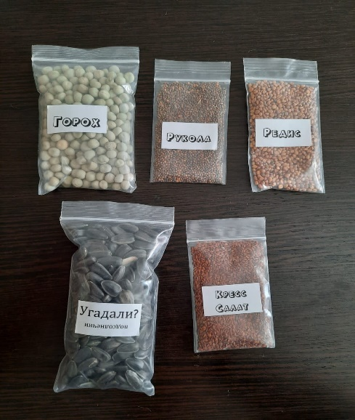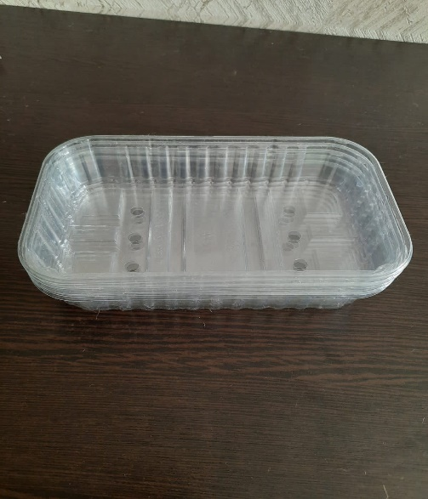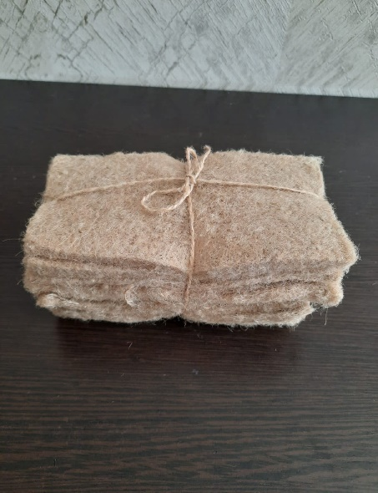
Рис. 3. Джутовый коврик
Рис. 2. Контейнера
Рис. 1. Семена
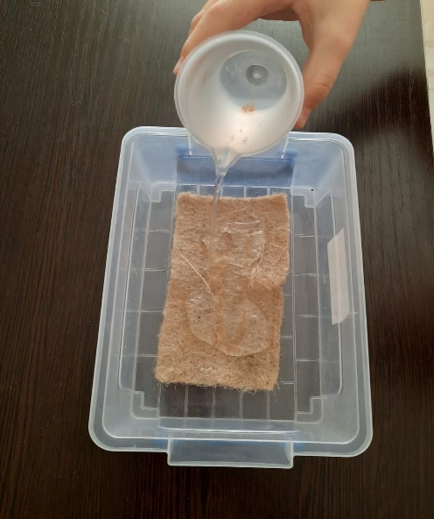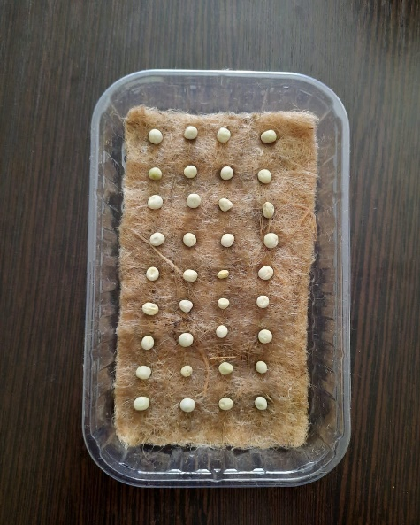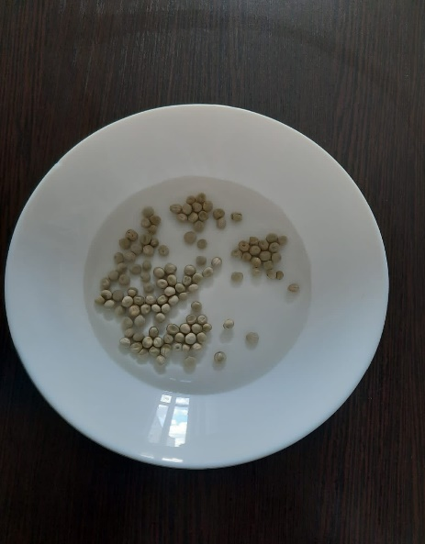
Рис.6. Замачивание семян
Рис.5. Равномерное распределение семян
Рис.4. Обильное смачивание коврика водой
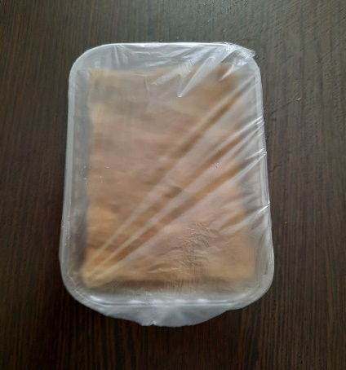
Рис.7. Накрытие пленкой

ПРИЛОЖЕНИЕ Б
НАБЛЮДЕНИЕ ЗА РОСТОМ СЕМЯН МИКРОЗЕЛЕНИ

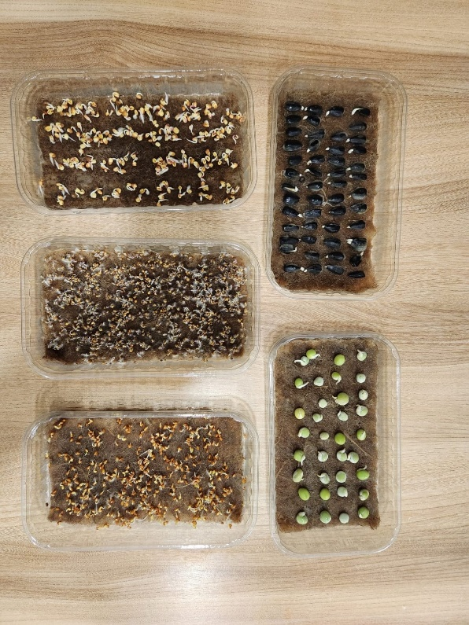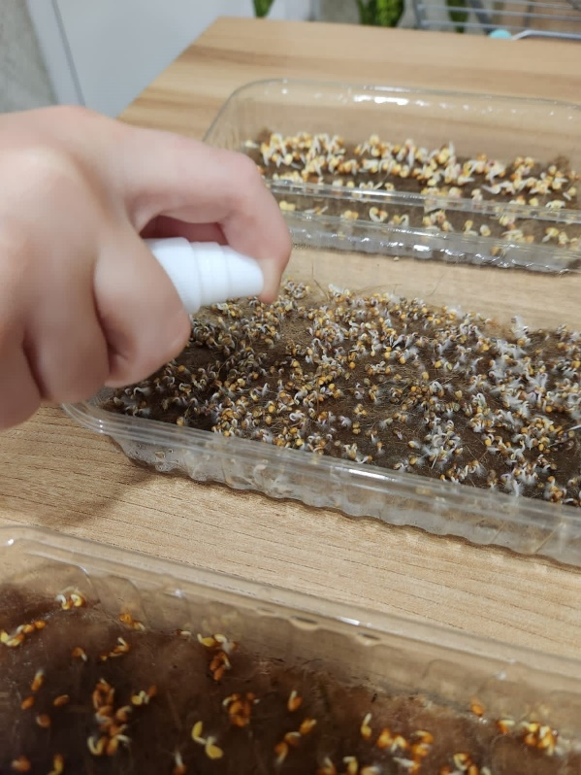
Рис. 8. Первые ростки (день2)
Рис. 9. Регулярное опрыскивание водой

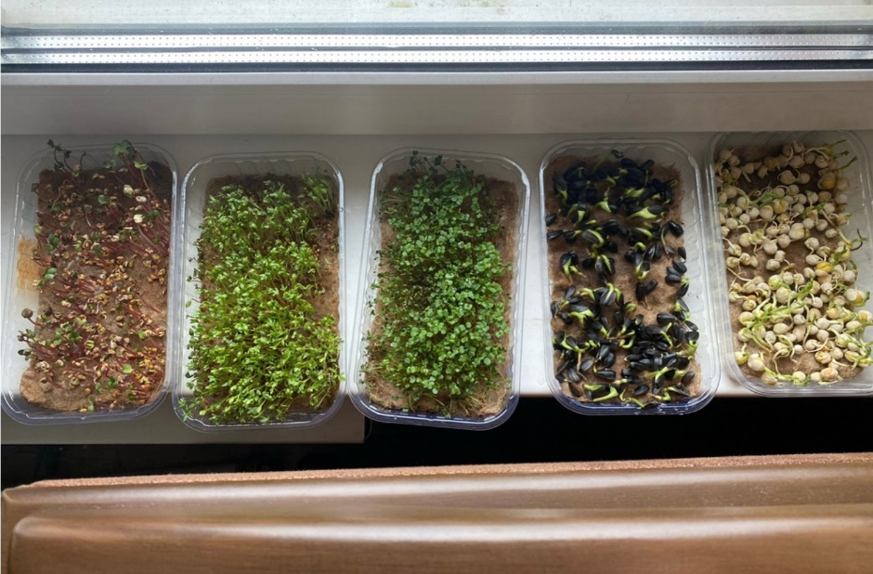
Рис. 10. Рост микрозелени (день 4)

ПРИЛОЖЕНИЕ В
МИКРОЗЕЛЕНЬ ГОТОВАЯ К СРЕЗАНИЮ
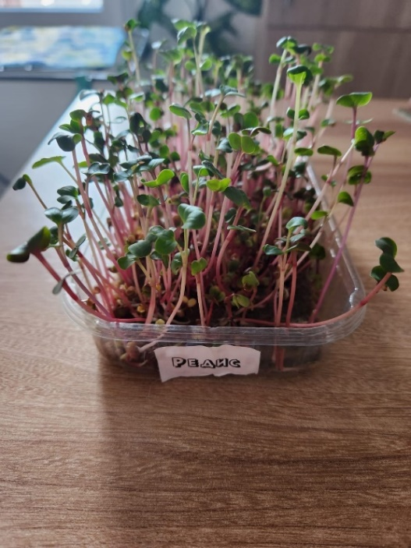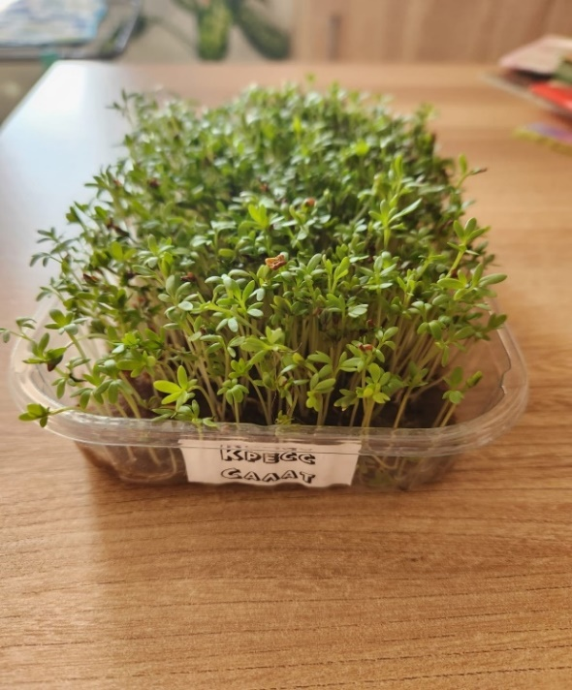
Рис.11.
Микрозелень – Редис (день 7)
Рис.12.
Микрозелень – Кресс-салат (день 8)

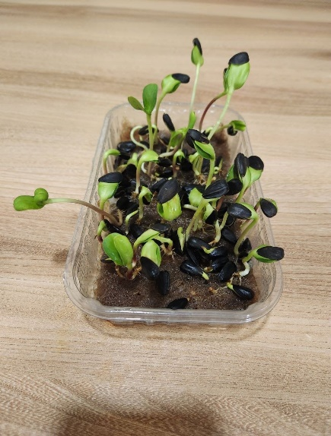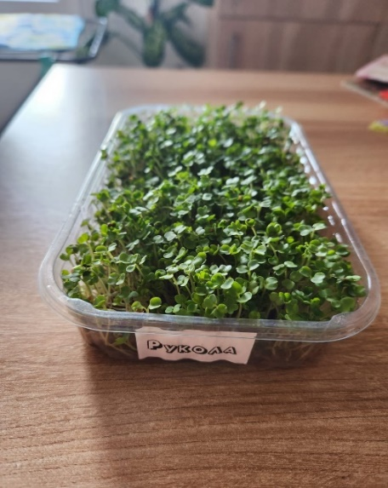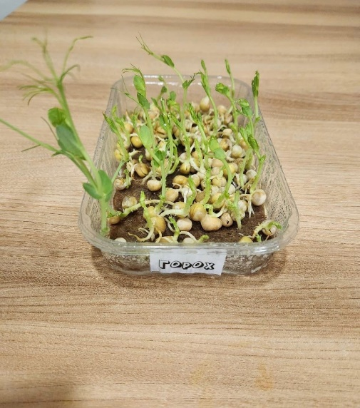
Рис.15.
Микрозелень – Горох
(день 10)
Рис.14.
Микрозелень – Рукола
(день 8)
Рис.13.
Микрозелень – Подсолнечник
(день 10)

ПРИЛОЖЕНИЕ Г
СРЕЗ МИКРОЗЕЛЕНИ
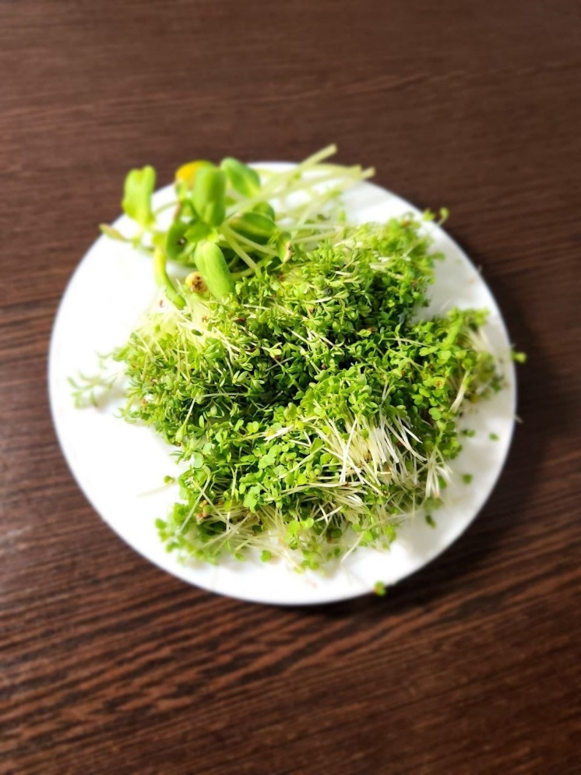
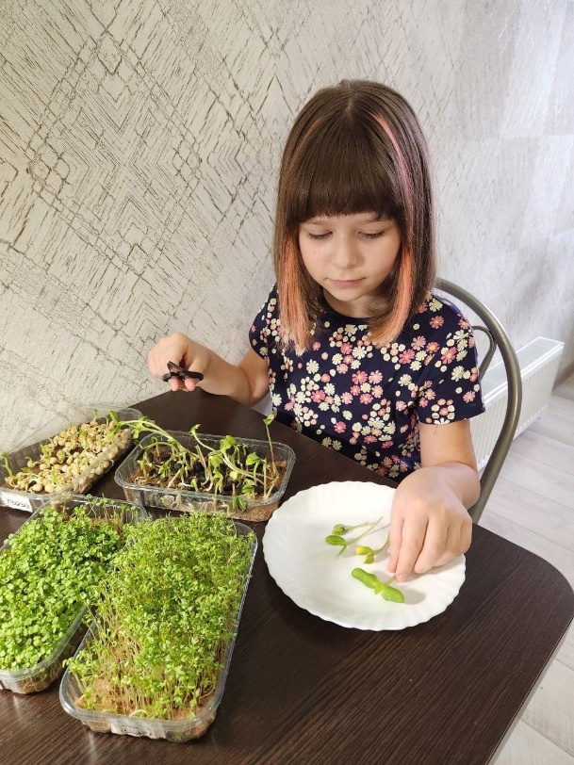

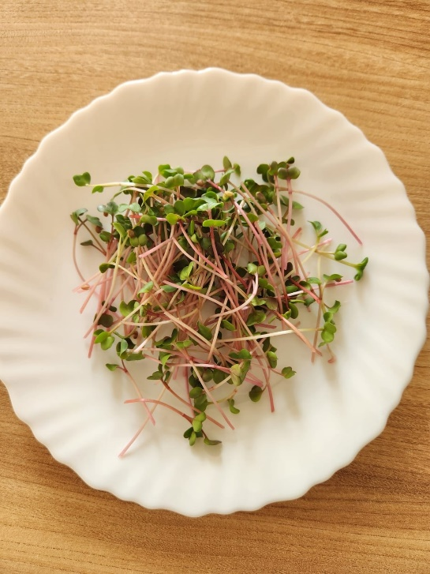

ПРИЛОЖЕНИЕ Д
МИКРОЗЕЛЕНЬ В БЛЮДАХ
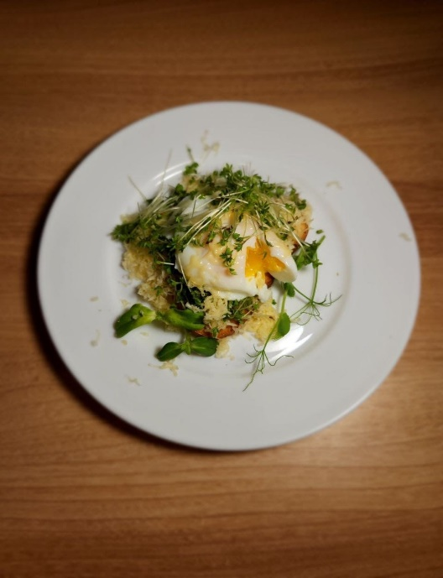
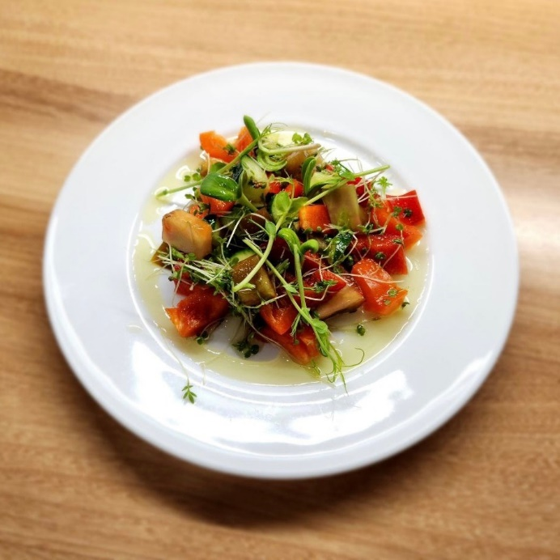
Рис.17.
Яицо – пашот с микрозеленью подсолнечника и кресс-салата
Рис.16.
Салат овощной со смесью микрозелени

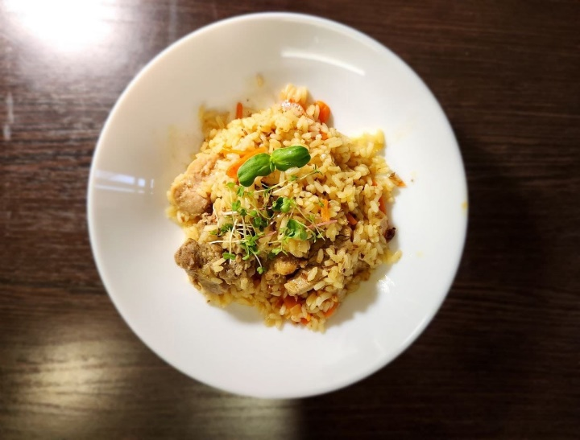
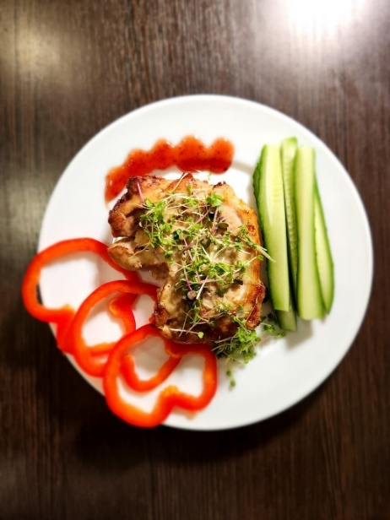

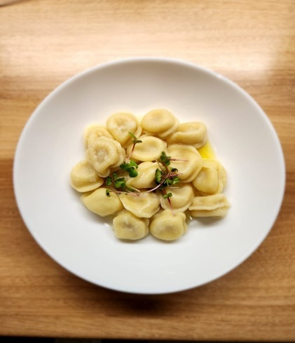
Рис.18.
Куриная отбивная с микрозеленью редиса
Рис.19.
Плов украшенный микрозеленью подсолнечника и руколы

Рис.20.
Пельмени украшенные микрозеленью редиса

